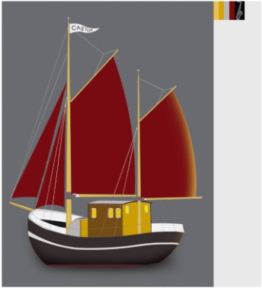
Bogense, januar 2019
Kære Castors Venner,

Efter Castors brand har mange gode kræfter været i spil, først for at afgøre om totalskaden ved branden i efteråret ville betyde et farvel til vores gamle galease i Bogense - og derefter, da den mulighed var utænkelig - at få tilbud på reparationen, og finde penge til det.
Det ligger nu fast, at Castor sejler på værft i løbet af februar. Det sker ved hjælp fra marine-hjemmeværnet der følger Castor til Egernsund værft. Både Nordfyns Bank og Nordfyns Kommune har vist sig velvillige til at fortsætte kredit med pant i Castor og vi kan glæde os til en ny sommer med Castor. Og finansieringen sker yderligere ved fondsansøgninger til mange sider, og

landsindsamlingen til fordel for Castor
i forbindelse med branden (den er kommet flot fra start, tak!) - og senest ved afholdelse af

Castor Bogense Cross & Citytrail
- et motionsløb ved Bogense havn og marina den 10.februar.
Det er en mulighed for at prøve dele af VM-cykelcross 2019 banen i Bogense i en registreret event, og for at gå/løbe i en registreret event hvor man kan gå/løbe over den midlertidige bro over havnen i Bogense (Once in a lifetime). En unik og flot oplevelse, en udfordrende rute og et bidrag til at Nordfyns gamle træskib, Castor, kommer på helt rette køl igen.

Deltag, og læs mere på www.castorbogense.dk

Foreningen Castors Venner afholder generalforsamling den 5.marts 2019 kl. 19 i Marineforeningen på Rolighedsvej (dagsorden kommer på hjemmesiden). Bestyrelsen opfordrer meget til at I alle møder frem og givere jeres mening til kende. Det er vigtigt at stå sammen, og det er vigtigt at få flere til at være med i kredsen der arrangerer jazzkoncerterne. Vi opfordrer kraftigt til at medlemmer der kunne tænke sig at deltage i bestyrelsen eller i enkelte opgaver - melder sig allerede nu.

Jazz-for-fulde-sejl 2019 vil finde sted på datoerne:
- (primo juni, dato?) Havnens dag
- lørdag, den 6.juli kl. 14-17
- lørdag, den 13.juli kl. 14-17
- lørdag, den 20.juli kl. 14-18 "Fyn rundt" for bevaringsværdige skibe
- lørdag, den 27.juli kl. 14-17
- lørdag, den 3.august kl. 14-17 Rosenfestival

Bestyrelsen er taknemmelige for den støtte du yder Castor, og ønsker dig godt Nytår.
Venlig hilsen
foreningen Castors Venner, bestyrelsen
http://www.castorbogense.dk

